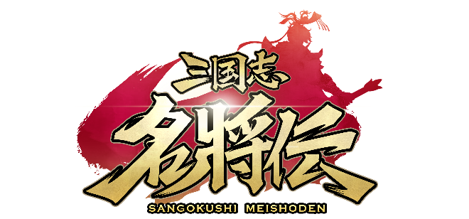
三国志RPG「三国志名将伝」、
1周年記念10大イベント＆キャンペーンを11月11日より順次開催！

2021年11月10日（水）15時プレスリリース

Playbest Inc. より現在好評配信中のスマートデバイス向けゲーム「三国志名将伝」は、来たる2021年11月19日(金)に、日本においてのサービス開始1周年を迎えます。日頃「名将伝」をプレイしてくださっているユーザーの皆様への感謝として、明日11月11日（木）より、記念のイベント・キャンペーンを順次実施してまいります。
詳細につきましては、開催に合わせて適宜ゲーム内やSNSにてご案内差し上げてまいりますので、ご注目いただければ幸いです。
運営2年目もユーザーの皆様によりお楽しみいただけるよう、「三国志名将伝」をもり立ててゆく所存でございますので、これからもどうぞご期待ください。

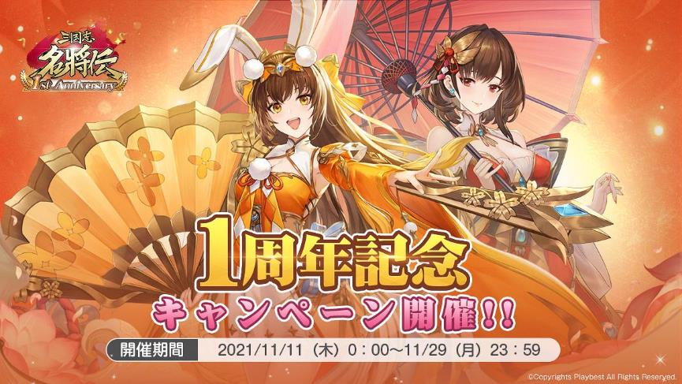

「三国志名将伝」について

「三国志名将伝」は、2018年5月より中国を皮切りに、台湾・香港・韓国・東南アジアなど各国・地域においてリリースされているスマートデバイス向けゲームです。2020年11月19日より、日本においてもApp Store / Google Playにおいて配信を開始しており、2021年7月にはAmazonアプリストアでも配信を開始しております。
全世界において合計3000万ダウンロードを超え（リセマラ等重複ダウンロードを含まず）、台湾においては、AppStoreトップセールスランキングで1位を獲得するなど、各国・地域において極めて高い人気と評判を得ているタイトルです。
今回、三国志の人気が極めて高い日本において満を持してリリースするにあたり、豪華声優陣による日本語ボイスの実装や、全てのキャラクターイラスト・SDキャライラストの変更、全てのゲームシステムを見直し改良するなど、日本のユーザー皆様方によりお楽しみ頂けるよう、もとのゲームの良さを活かしつつも数々の改善を加えた、まさに決定版と言えるものとなっております。
さらに、主題歌には草野華余子氏が作詞・作曲、堀江晶太氏が編曲し、瑞葵（from UNIDOTS）さんが歌う「不屈の野生～Tiger in my heart～」を起用しております。

1st Anniversary記念 BonusRainイベント
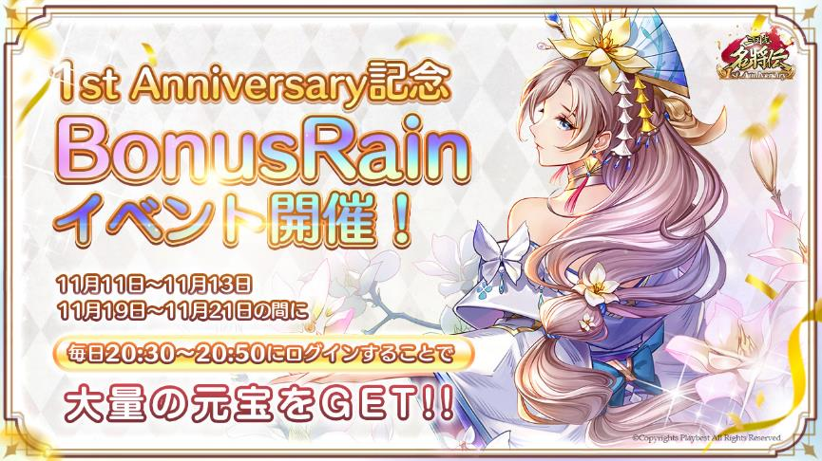
軍団ボス・クロスサーバーボス戦の後、20：30より、ミニゲーム『Bonus Rain』が開催されます。
ミニゲーム内でポチ袋をタップすることで、多くの元宝を獲得することが可能です。
▼開催期間
前半：2021年11月11日（木）～11月13日（土）
後半：2021年11月19日（金）～11月21日（日）
※期間中、毎日20：30～20：50に開催予定です。

1st Anniversary記念 アイテム交換イベント
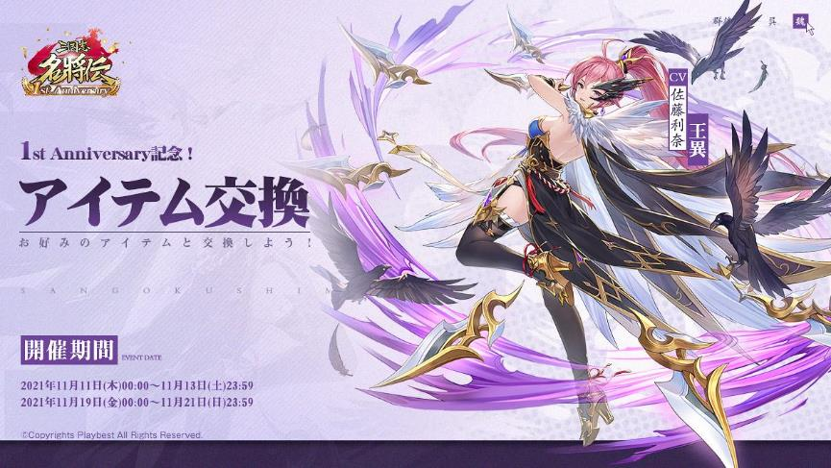

期間中、普段は入手しにくいアイテムが元宝と交換することができます。
【交換ラインナップの例】
・「原石」「礼記・周易」等のレアアイテム
・装備品の指定箱
・万能神器（オレンジ/赤/金）
▼開催期間
2021年11月11日（木）0：00～ 11月13日（土）23：59
2021年11月19日（金）0：00～ 11月21日（日）23：59

１周年記念！公式Twitterリツイートキャンペーン
三国志名将伝の公式Twitterアカウントをフォローし、対象のツイートをリツイートしてください。リツイート数の合計に応じて、Amazonギフト券や、ゲーム内のレアアイテムなどをプレゼントいたします。
【三国志名将伝 公式Twitterアカウント】
https://twitter.com/meishodenJP
▼開催期間
2021年11月13日（土）１２：00～ 11月23日（火）23：59

1st Anniversary記念 ドロップ増加イベント

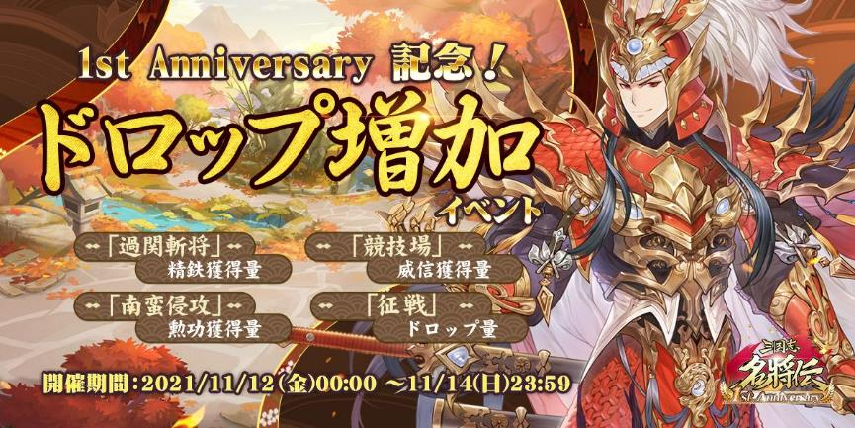

期間中、クエストや競技場などで得られるドロップ報酬が２倍になります。武将の欠片集めや、威信での素材交換などにご利用ください。
▼開催期間
2021年11月12日（金）0：00～ 11月14日（日）23：59
１周年記念！毎日シリアルコードプレゼントキャンペーン

先週の11/5（金）～7（日）に開催いたしました、アイテムや元宝が獲得できるシリアルコードの
配布を、公式Twitterアカウント上にて期間中毎日配布するキャンペーンの後半を実施いたします。
▼開催期間
2021年11月15日（月）0：00～ 11月17日（水）23：59
※ 本キャンペーンのシリアルコードは入力期限が短いため、ご注意ください。
日替わり累計チャージキャンペーン
期間中、通常は手に入りづらい「赤玉石指定箱」「玉錦袋選択箱」「変身の羽（オレンジ）」などのアイテムを、玉璧をチャージした際のボーナスとして、日替わりでプレゼントいたします。
▼開催期間
2021年11月15日（月）0：00～ 11月21日（日）23：59
※ラインナップは日毎に変更されます。
1st Anniversary記念 ログインチャレンジキャンペーン
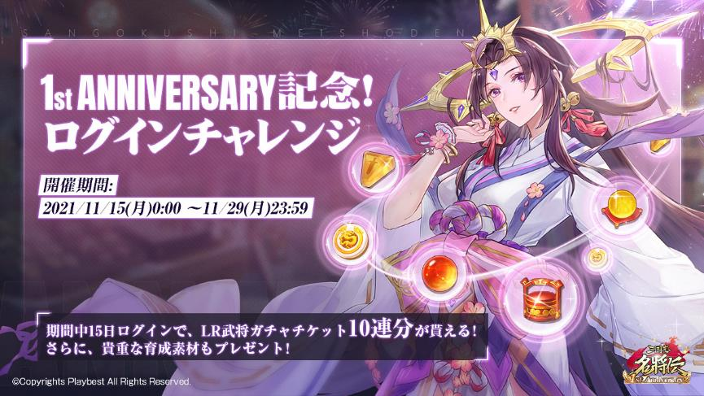

期間中、追加のログインボーナスとして、武将の育成アイテムやLR武将登用に利用できる『蟠螭龍文玉』などがプレゼントいたします。
▼開催期間
2021年11月15日（月）0：00～ 11月29日（月）23：59
『Twitter連携ボーナス』当選人数２倍キャンペーン


毎週木曜日に実施しております「Twitter連携ボーナス」について、11月18日分は当選人数が2倍となります。
▼開催日
2021年11月18日（木） 08:10～18：00

1st Anniversary記念 ジグソーパズルイベント
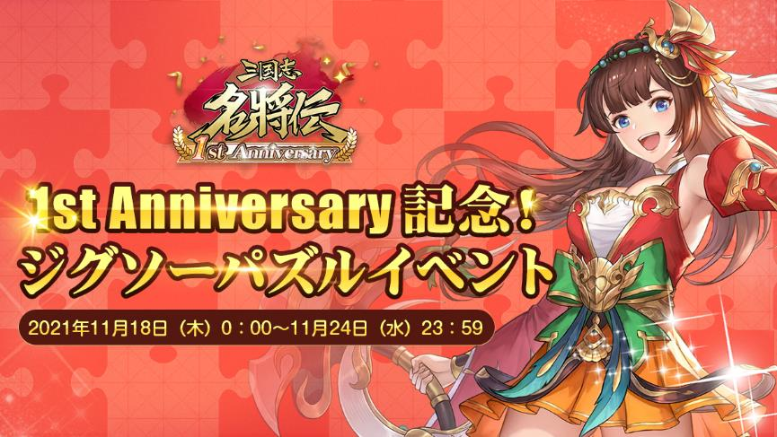

ミッションを達成してバズルを集めることで、特別なイラストを完成させてください。
パズルの進捗が一定の度合いに到達するたび、報酬としてアイテムを獲得できます。
▼開催期間
2021年11月18日（木）0：00～ 11月24日（水）23：59

『饗宴の宴 ～1stアニバーサリー～』イベント開催
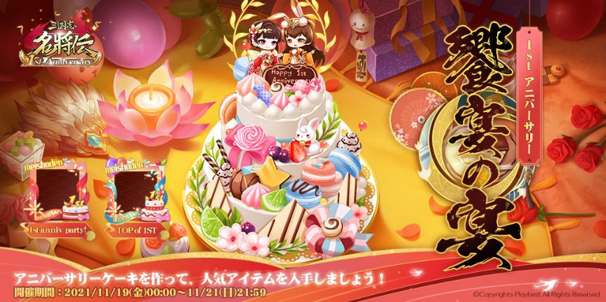

軍団メンバーと協力して食材を集め、ケーキを彩りましょう。食材集めでサーバー内、または他サーバーの軍団に勝利すると、1周年を記念した特別なアイコンフレームを獲得できます。

これら以外にも、更に1周年を皆様とお祝いするイベント・キャンペーンを企画しておりますので、どうぞご期待ください。

三国志名将伝 概要
ジャンル： 三国志RPG
プラットフォーム： App Store / Google Play / Amazonアプリストア
価格： 基本無料（アイテム課金制）

公式サイト・ストアリンク・SNSアカウント一覧

◆「三国志名将伝」公式サイト
https://meishoden.playbest.co.jp/
◆App Store
https://apps.apple.com/jp/app/id1534995839
◆Google Play
https://play.google.com/store/apps/details?id=com.ykhw.sgsmjz
◆Amazonアプリストア
https://www.amazon.co.jp/gp/product/B092V4WYP9
◆YouTube
https://www.youtube.com/channel/UCAMDtYVvYZ7-t8At-SPiOAg/
◆GameWith
https://gamewith.jp/gamedb/show/6318
◆Twitter
https://twitter.com/meishodenJP
◆Facebook
https://www.facebook.com/meishodenJP
◆Lobi
https://web.lobi.co/ad/reservation/6375

Copyrights©2020 Playbest Inc. All Rights Reserved.

以上

